Miércoles
15
de junio

Segundo de Primaria
Lengua Materna

Todos mis personajes tienen su propia personalidad

Aprendizaje esperado: selecciona una obra de teatro infantil breve para representarla con títeres.

Énfasis: identifica elementos y características de una obra de teatro.

¿Qué vamos a aprender?

Seguirás con la siguiente etapa de tú proyecto para presentar una obra de teatro con títeres.

Este proyecto, se necesita mucha creatividad para realizar todas las cosas, también mucho trabajo en equipo, en colectivo. Organizar una obra de teatro requiere del esfuerzo de varias personas que realizan tareas específicas para que todo salga bien el día de la presentación o función.

¿Qué hacemos?

En esta sesión vas a trabajar con la organización de tú obra de teatro con títeres y también con los personajes, a elegirlos a definir sus características y cómo podemos practicar con ellos para darle la intención que se requiere en la historia.

Para empezar, disfruta de una historia contada con títeres, es una historia que se llama La enseñanza del venado. Habla sobre elementos importantes de la cultura rarámuri, allá en Chihuahua.

En Chihuahua viven los rarámuris, seguro algunas niñas y algunos niños viven en ese hermoso estado.

Observa muy bien tres aspectos.

- En el tipo de títeres que aparecen.
- En los personajes que se representan.
- En todo lo que tuvieron que hacer para tener lista una obra como la que verás.

- La enseñanza del venado.
https://www.youtube.com/watch?v=SEdbkn8yxXU

¿Qué te pareció el video?

Cómo viste es una historia muy interesante y conociste sobre la cultura rarámuri.

Es verdad, para los que no se acuerdan, los rarámuri se encuentran en el estado de Chihuahua y su lengua es el rarámuri o rarámuli, según el lugar en donde se encuentren. ¿Escuchaste que algunas frases y oraciones estaban en esa lengua?

Quizás no entendiste mucho pero, seguro si niñas y niños rarámuri vieron el video entendieron perfecto.

A las niñas y niños que hablan alguna lengua diferente al español pueden hacer obras bilingües utilizando el castellano, pero también en la lengua originaria de su localidad.

Justo como lo vimos en el video.

Van a ser obras todavía más interesantes.

Vamos ahora a platicar un poco sobre los aspectos que observamos en esta historia del venado. Toma nota para que vayas empezando a organizar tu obra de teatro.

Contesta las siguientes preguntas:

¿Qué tipo de títeres son los que aparecen en esta pequeña obra de teatro?

No son títeres de calcetín, ni títeres de sombra, son marionetas, se manejan con hilos. Seguro ya te habías dado cuenta.

- ¿Qué más? ¿Qué personajes identificaste? Contesta esta pregunta a alguien que te esté acompañando.
Los personajes principales eran el venado, por supuesto, el niño y la niña rarámuri.

Nos faltan dos.

¿Dos personajes más?

Tenemos al narrador (con la voz de una mujer) y también a la Madre de todo, en la obra la mencionan como “La que es madre” ¿Lo recuerdas? De ella solo se escucha su voz, es la que le enseña a hablar rarámuri al venado.

Cada personaje tiene su personalidad y características específicas, lo veremos más adelante.

Quiero que contestes, ¿Qué crees que se necesitó para hacer esta obra pequeñita?

Primero que nada, una historia que contar, identificar a los personajes, elegir quién representará a cada personaje.

Observa la siguiente lista con sugerencias para hacer una obra de teatro con títeres.

Esa parte ya la tienes. ¿Podrías leerla, por favor?

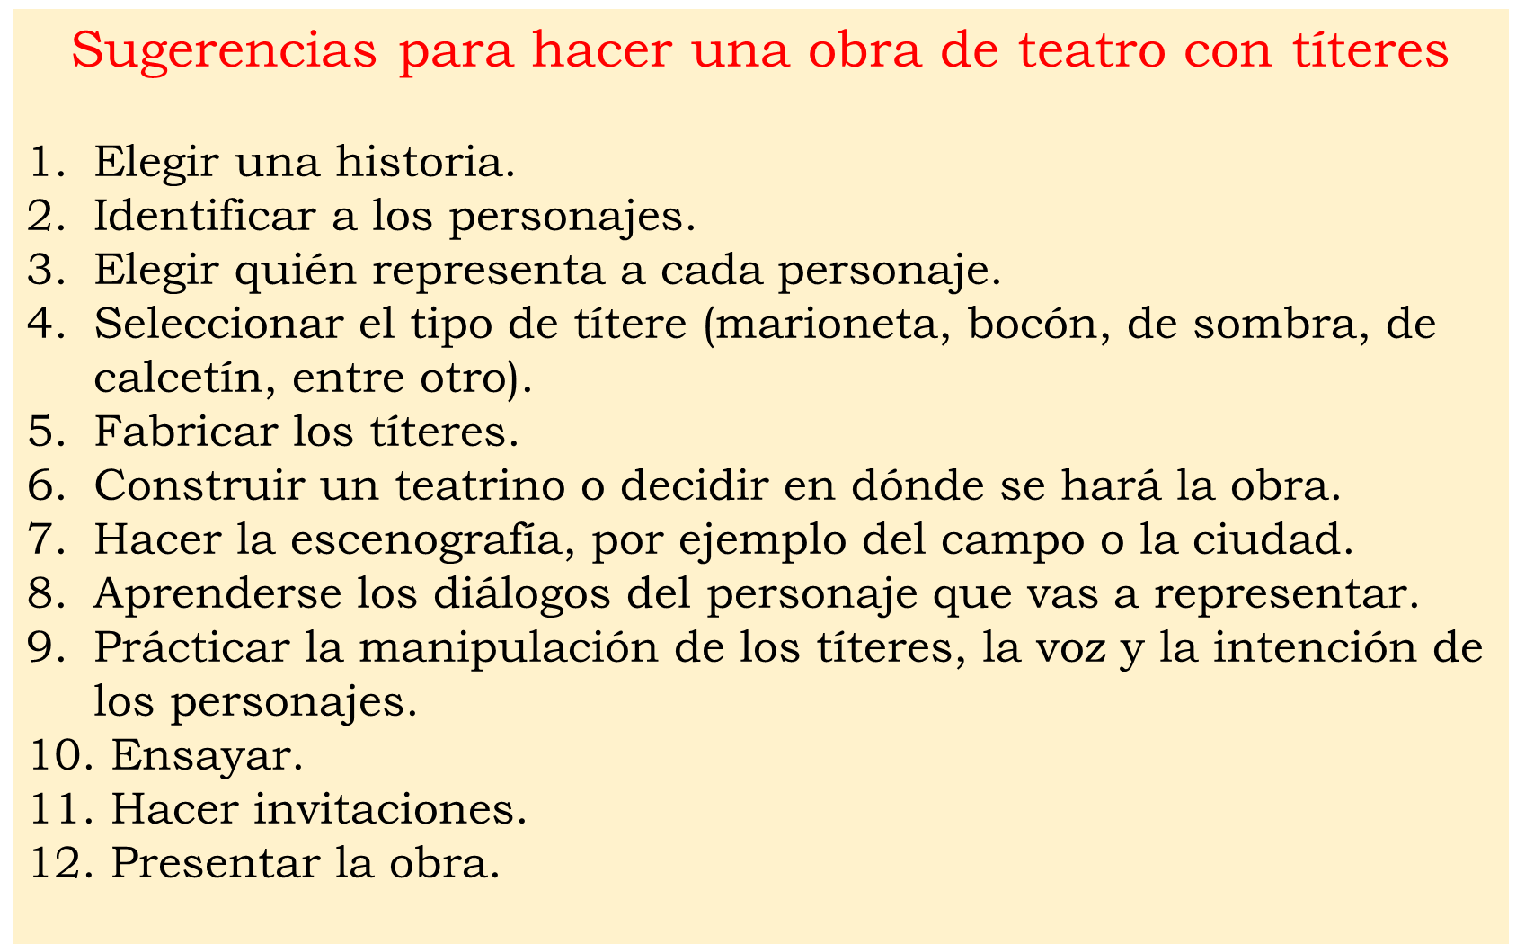

Es una tarea de varias personas, ¿En casa cómo vas a hacer esto?

Te sugerimos que sea un proyecto familiar, es buena idea que involucres a todos tus familiares en la realización de elementos para tu obra. Recuerda que es una tarea en colectivo.
Puedes invitar a algunos primos que vivan cerca o incluso a algún vecino.

Ahora abre tú libro de texto en la página 178 para ver que más nos sugiere, ¿Me ayudas a leer?
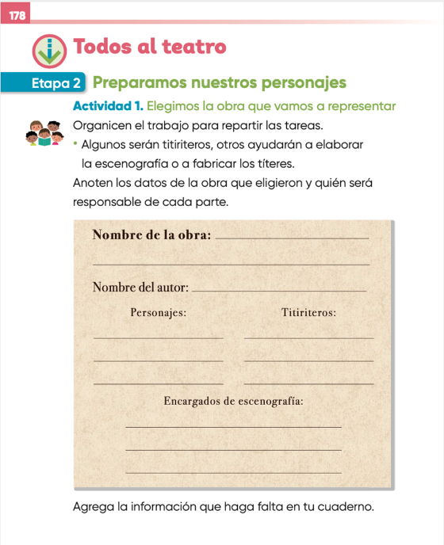
https://libros.conaliteg.gob.mx/P2ESA.htm?#page/178

Para completar el cuadro que aparece, puedes pensar en la obra que elegiste, por ejemplo, la de Visita de amigos o Un papalote para Ema.

Observa un ejemplo.
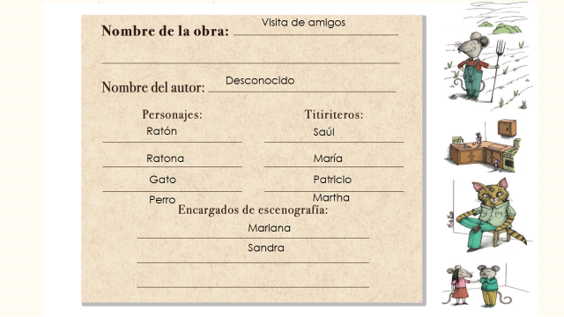

Según el tipo de obra, puedes anotar ahí a los personajes.

Vamos a seguir, ahora con los personajes, lee estos diálogos o parlamentos, toma en cuenta las acotaciones.
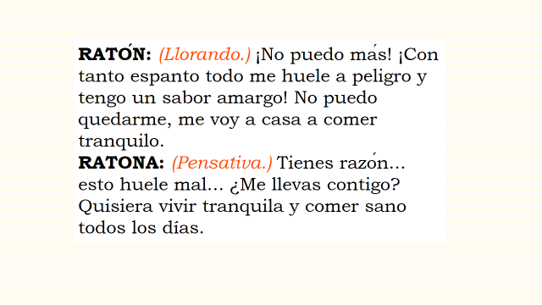

Las acotaciones pueden indicarnos las emociones de los personajes y también darnos datos sobre sus características.

Elabora una descripción sobre uno de estos dos personajes, elegiremos al ratón.

Imagina todo sobre él.

Para que puedas representar mejor a tus personajes siempre es bueno saber bien sus características, hacerlo cercano, saber todo sobre él. Piensas en cómo es y cómo se comporta.

¿Cómo te imaginan que es? ¿Es grande? ¿Pequeño? ¿Cómo es su carácter? ¿Cómo es su voz? ¿Cómo se llama? ¿Le gusta levantarse temprano? ¿Cuál es su comida favorita? ¿En qué́ trabaja y cómo es su familia? si es joven o viejo, si es presumido, tranquilo, inteligente, miedoso, amigable o gruñón. Me ayudas a caracterizar al ratón.

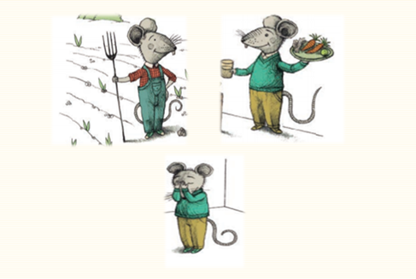
Observa que algunas características las pudimos sacar del texto que leímos, son características que el texto nos indica, como puede ser a qué se dedica el personaje o qué le gusta comer o cómo prefiere sentirse.

Cuántas cosas podemos decir de nuestro personaje, eso define su personalidad.

Ahora escribe esas características, en tú caso escribe la descripción del personaje que te tocó interpretar y has un dibujo que muestre cómo es.

Esta parte de la sesión te va a encantar, vasa jugar a representar personajes utilizando tú cuerpo y tú voz. ¿Qué pasaría si te toca interpretar al viento? ¿Qué pasa si te tocó ser una tortuga? Intentarás imaginar cómo hablarían algunos animales para crear personajes, será un juego simple y divertido.

Por ejemplo, si una piedra hablara, ¿Cómo te imaginas que lo haría?

Pues, como, Grrrrrr aaaaaah.

Y, si la piedra dijera algo así como “Hola, amigas piedras” ¿Cómo lo haría?

Pues así: HOOOOOLAAA AMIGGGGGGAAAS PIEDRAS.

Y una flor muy frágil que nos dice: “Qué bonito día” ¿Cómo lo diría?

Con voz suave, “Qué bonito día”.

Y una guacamaya que nos dice: “Adiós, amigos”.

“Adiós, amigos”.

¿Qué te pareció? Puedes jugar con distintas voces e inventar personajes con carácter diferente, por ejemplo, habla como una guacamaya nerviosa que dice, “Estoy harta de tanto trabajo”.

Ahora esa misma guacamaya, que en vez de nerviosa está harta y cansada, y se está quedando dormida.

“Estoy harta de tanto trabajo”.

Y un gatito tierno que dice “te amo”. ¿Cómo lo diría?

“Te amooooo”

Sigue jugando, con distintas voces, con emociones distintas e inspiradas en distintos elementos como la piedra o animales para crear personajes diferentes y divertidos.

Juega, juega y juega.

Ahora, qué te parece si observas una cápsula en donde te muestran cómo está elaborado un títere y cómo puede expresar diversas emociones.

- D Todo - Taller de puppets.
https://www.youtube.com/watch?v=qXC8mH4mGlE

Es todo un reto preparar nuestro personaje, pero lo lograras.

Con apoyo de quien te acompañe en casa puedes Jugar a Maya dice:

Jugar: “Maya dice”.

Tienes que repetir la frase de Maya dice y el otro jugador realizará la acción:

Maya dice: saludar con la voz de una abuelita.
Maya dice: saludar con la voz de un bebé recién nacido.
Maya dice: saludar con la voz de un caballo salvaje.
Maya dice: saludar con la voz de un perro tierno.
Maya dice: saludar con la voz de una hoja seca que cae de un árbol.
Maya dice: saludar con la voz de una hormiga trabajadora.
Maya dice: saludar con la voz de un águila.

Saludar con la voz de un semáforo. ¡Lo hace, le dice; ¡Maya no lo dijo!.

En esta ocasión se te presentó una lista con las acciones que debes tener en consideración para hacer una obra de teatro con títeres.

También trabajaste con los personajes y sus características. Escribiste y dibujaste una descripción de uno de los personajes.

Realizaste un juego para representar características de los personajes, esto te ayudará para manipular tú títere al decir sus diálogos con la intención que se requiere.

Si te es posible consulta otros libros y comenta el tema de hoy con tu familia. Si tienes la fortuna de hablar una lengua indígena aprovecha también este momento para practicarla y platica con tu familia en tu lengua materna.

¡Buen trabajo!

Gracias por tu esfuerzo.

Para saber más:
Lecturas

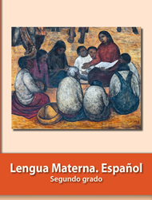
https://libros.conaliteg.gob.mx/P2ESA.htm

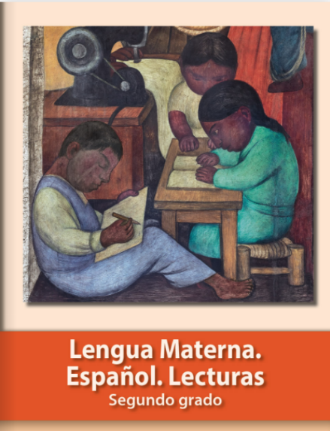
https://libros.conaliteg.gob.mx/20/P2LEA.htm

